’s-Hertogenbosch
Schapenmarkt 33

Kadastraal : ’s Hertogenbosch, G-0765  Monumentnr. : SOM0668  Huidige functie : winkel-woning | Bouwjaar : XIXB, kern XVI  Architect :  Oorspr.functie : woon-werkhuis

Verbouwingen : 1931, 1955, 1973, 1985
Archief : Gemeente ’s-Hertogenbosch, afdeling BAM
Datum document: 01-10-2007

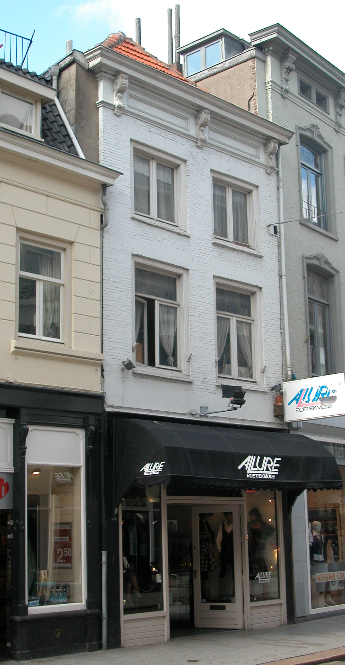

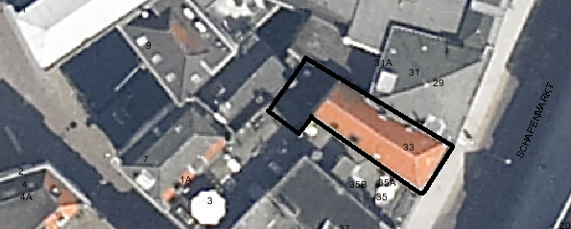

globale aanduiding van het perceel
Context

(Bouw)historie:
Het pand Schapenmarkt 33 stond vroeger bekend onder de naam “De roode Hamer" en werd later ook wel “de IJzeren Hamer" genoemd. De kelder strekt zich uit van de voor- tot de achtergevel. De kelder was oorspronkelijk toegankelijk vanaf het achtererf, maar is tegenwoordig dichtgestort. Tijdens het bombardement op Den Bosch in 1601 raakte de kap ernstig beschadigd. Deze oude kap is dan ook niet meer aanwezig. Er was ook schade aan de schoorsteen en de gevel. De achtergevel, die mogelijk uit de 16de eeuw dateert, is nu nog wel aanwezig. Het oude pand is in de tweede helft van de 19de eeuw verbouwd en van een nieuwe voorgevel voorzien. In de 20ste eeuw hebben er intern een aantal wijzigingen plaatsgevonden. Zo werden in 1931 de trappen naar de eerste en tweede verdieping verplaatst en vernieuwd en werden enkele scheidingsmuurtjes verwijderd. De winkelpui van rond 1900 is in 1955 vernieuwd en in 1973 zijn er wederom enkele aanpassingen gemaakt in de indeling (trappen) en de pui. In 1985 is de bestaande winkelpui aangebracht.

Ligging:
Het pand ligt aan de westelijke zijde van de Schapenmarkt op een ondiep perceel, in de oude 13de-eeuwse kern van de stad. Het stond oorspronkelijk (deels) op het 29 voet brede perceel, dat na de opheffing van de eerste stadsmuur zal zijn herverdeeld. Vanouds verbindt de Schapenmarkt het historische hart van de stad, de Markt, met de voornaamste uitvalsstraat naar het zuiden, de Vughterstraat. Vroeger was de naam Sadeleerstraat en later Zadelstraat, naar het ambacht van de zadelmakers die aan deze straat gevestigd waren. Vanaf de tweede helft van de 18de eeuw werd hier de schapenmarkt gehouden, waardoor de nieuwe naam gangbaar werd. Het noordoostelijke uiteinde van de Schapenmarkt, waaraan het onderhavige pand is gelegen heeft een trechtervorm, als geleidelijke overgang van de straat naar het driehoekige marktplein.

Beschrijving

Algemeen (hoofdvorm, kap):
Het pand bestaat uit een kelder, begane grond, twee verdiepingen en een zolder onder een haaks op de voorgevel geplaatst zadeldak met dakschild aan de straatzijde. Het dak is gedekt met rode muldenpannen.
Een onderverdeling in voor- en achterhuis heeft het gebouw nooit gehad. Het kleine plaatsje achter het pand is thans volledig bebouwd (éénlaags met plat dak).

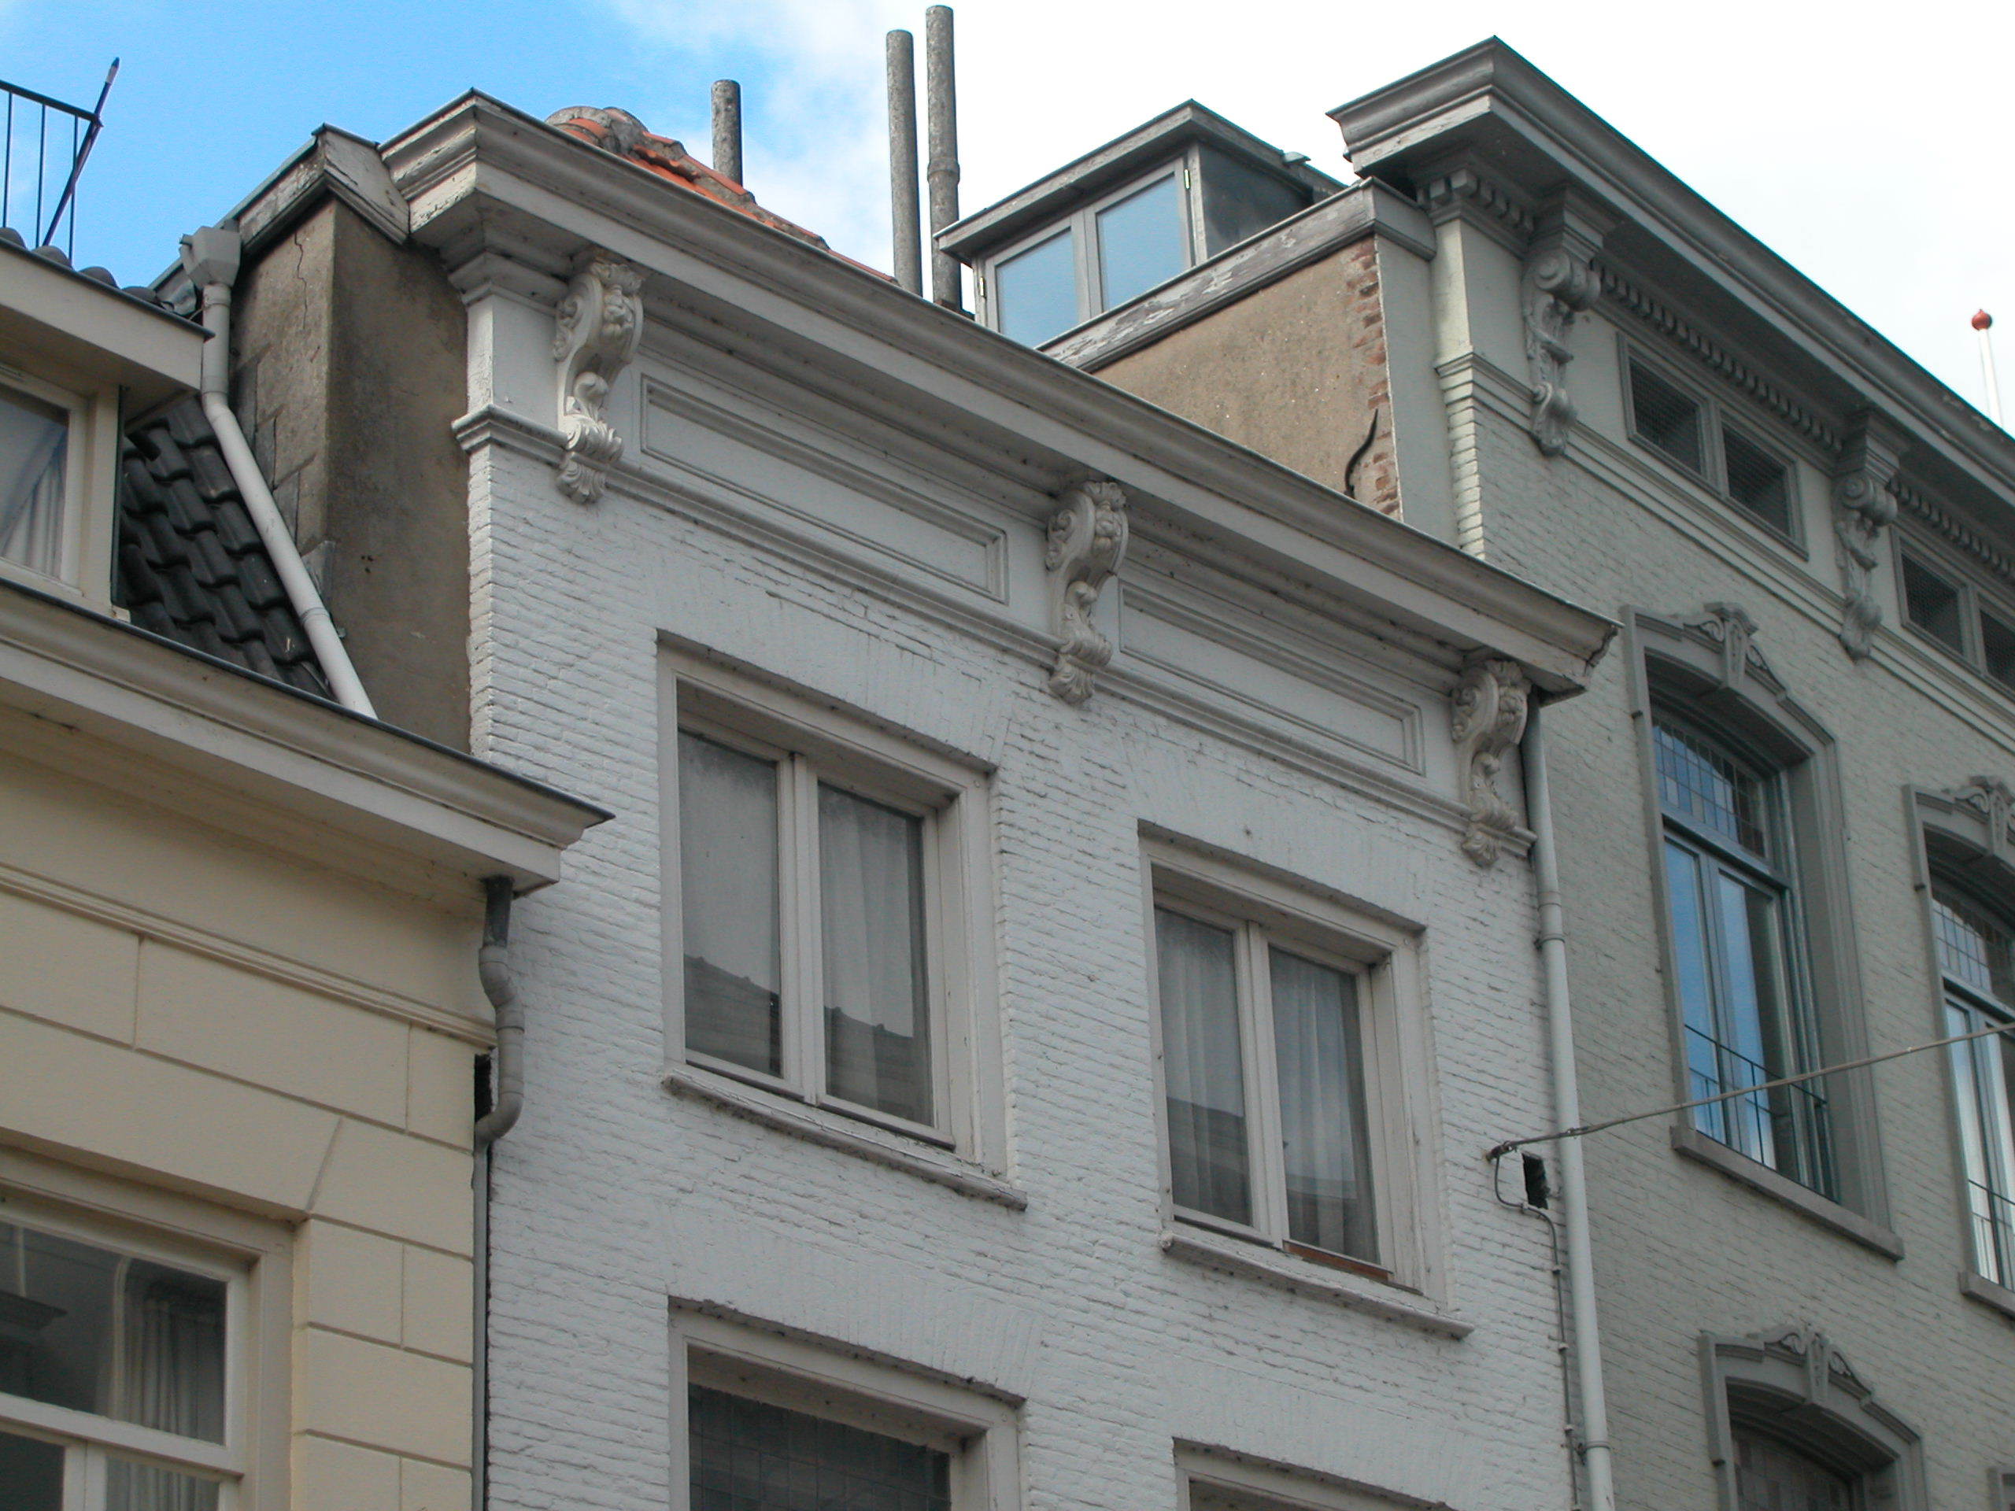

Voorgevel:
De twee vensterassen brede voorgevel is opgetrokken in baksteen (kruisverband) en geschilderd. De winkelpui op de begane grond is in de tweede helft van de 20ste eeuw vernieuwd: aan weerszijden van de centraal geplaatste winkelingang met bovenlicht een etalagevenster boven een houten borstwering. Op de eerste verdieping heeft de gevel twee vensters. Deze bevatten kozijnen met duivejagerprofilering en toognagels en dubbele draairamen. In het bovenlicht is glas-in-lood opgenomen. De twee vensters op de bovenste verdieping zijn voorzien van dezelfde kozijnen en hebben dubbele draairamen zonder bovenlicht. Alle vensters hebben een houten lekdorpel en een 1 ½ steens strekse boog aan de bovenzijde. De gevel wordt afgesloten door een hoofdgestel met architraaf, een fries met verdiepte velden tussen fraai gesneden consoles die de kroonlijst dragen.

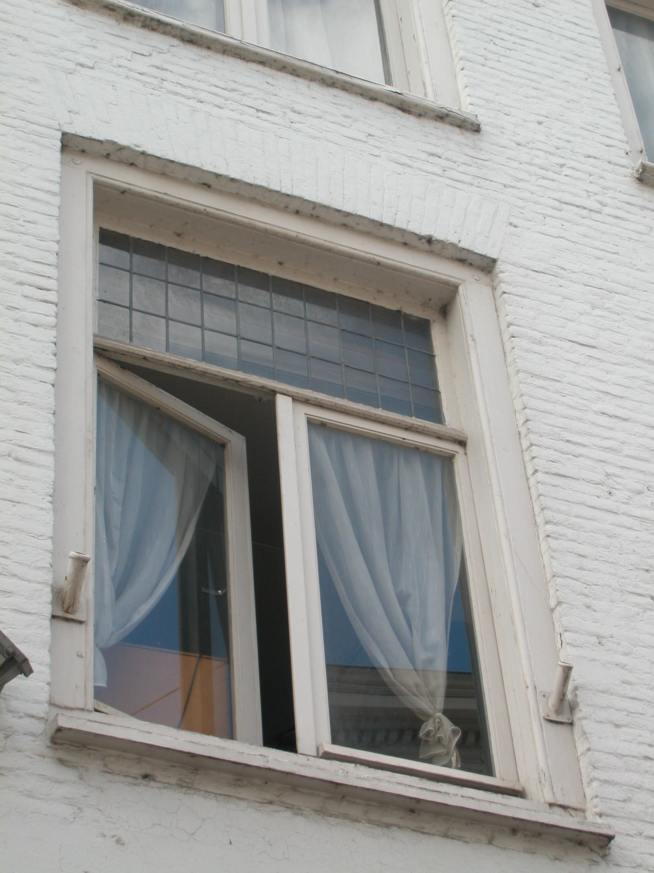

Zijgevels:
Het pand wordt aan beide zijden begrensd door bebouwing.

Achtergevel:
De achtergevel is niet zichtbaar vanuit de openbare ruimte. In een beschrijving uit 1997 staat deze gevel als volgt omschreven: De bakstenen topgevel is gepleisterd en dateert vermoedelijk uit de 16de eeuw. Boven het platte dak van de aanbouw is een steense ontlastingsboog waarneembaar, behorend bij een thans dichtgezet kozijn. In de gevel bevinden zich een drietal vensters.

Ruimtelijke indeling:
Op de bouwtekening uit 1985 is duidelijk te zien dat de gehele begane grond in gebruik is als winkel. De stookplaatsen zullen tegen de zijmuur gesitueerd zijn geweest, aangezien het huis geen dwarsmuur bezat. De begane grond van de aanbouw tegen de achtergevel is iets lager dan die van het hoofdpand. Waar de trap naar de verdiepingen tegenwoordig is gesitueerd is aan de hand van de documentatie niet te bepalen.
De kelder onder het pand strekte zich uit van voorgevel toch achtergevel en was net zo breed als het pand. Deze kelder met tongewelf in de langsrichting was toegankelijk vanaf de binnenplaats aan de achterzijde van het pand. Tegenwoordig is de kelder niet meer toegankelijk.

Constructies:
In een beschrijving uit 1997 wordt het volgende gezegd over de constructies van het pand: De samengestelde balklagen van de eerste en tweede verdieping hebben vijf vakken. De linker zijmuur is gemeenschappelijk met het buurpand. De zolder balklaag is enkelvoudig. Uit oudere documentatie blijkt dat de oude 16de-eeuwse kap niet meer aanwezig is. Over de huidige kap is geen documentatie voorhanden.

Interieurelementen
Over eventuele waardevolle interieurelementen is geen documentatie voorhanden.

Erf, bijgebouwen, diversen:
Motivering voor plaatsing op de gemeentelijke monumentenlijst

1. Architectonische en stedenbouwkundige waarden
Het pand Schapenmarkt 33 heeft stedenbouwkundige waarde vanwege de samenhang met de historische gebouwde omgeving en de historische verkavelingsstructuur. Het staat oorspronkelijk (deels) op het 29 voet brede perceel, dat na de opheffing van de eerste stadsmuur is herverdeeld.

2. Bouw- en/of kunsthistorische waarden
Het in de 19de eeuw verbouwde pand heeft een waardevolle XVI kern waarvan de verdiepingsbalklagen, de achtergevel en delen van de zijmuren behouden zijn gebleven. Hierdoor heeft het geheel een hoge bouwhistorische waarde.

3. Cultuurhistorische waarden
Het gebouw heeft cultuurhistorische waarde als zijnde een in kern 16de-eeuws woon-werkhuis. Daarnaast heeft het pand cultuurhistorische waarde als representant van de ontwikkelingen in de tweede helft van de 19e eeuw, toen vele oude huizen in de binnenstad van Den Bosch geheel of gedeeltelijk werden vernieuwd en vaak van nieuwe voorgevels werden voorzien, meestal in samenhang met de nieuwe winkelfunctie.

Het object Schapenmarkt 33, bestaande uit een 19de-eeuws winkel-woonhuis met goed bewaard gebleven 16de-eeuwse kern, is op basis van bovenstaande criteria beschermenswaardig als gemeentelijk monument in de gemeente ‘s-Hertogenbosch

